Уважаемые жители района Теплый Стан! 24 сентября в 18:30 состоится встреча с главой управы района Теплый Стан Романом Геннадьевичем Рябченко.
20.09.2024
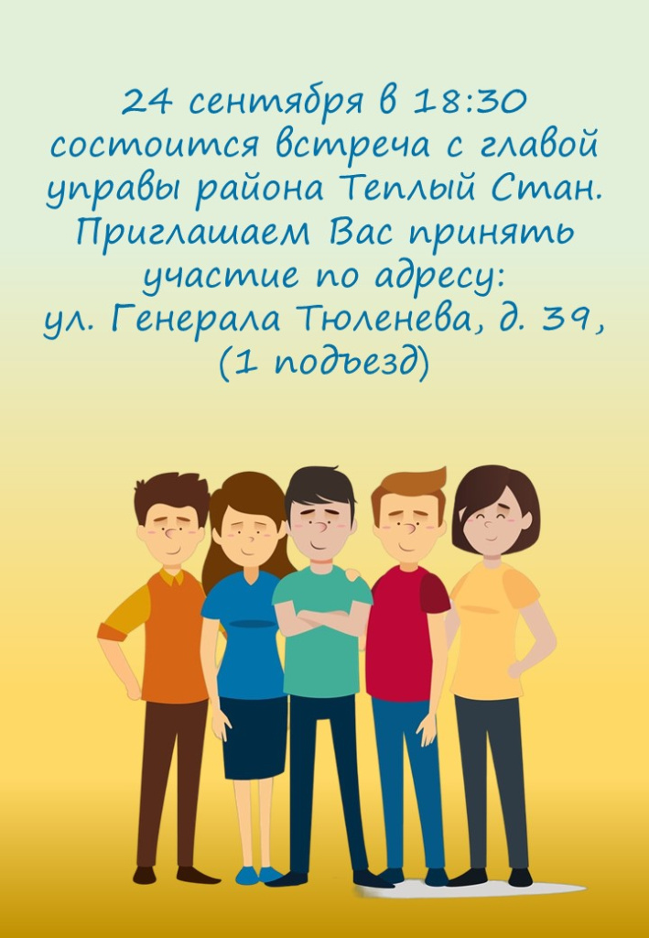
24 сентября в 18:30 состоится встреча с главой управы района Теплый Стан Романом Геннадьевичем Рябченко.
Приглашаем вас принять участие и задать свои вопросы напрямую по адресу:
ул. Генерала Тюленева, д. 39 (1 подъезд).
Не упустите возможность обсудить важные для района вопросы и внести свой вклад в улучшение жизни в нашем районе!

Адрес страницы: http://teplystan.mos.ru/social-services/detail/12576376.html
Управа района Теплый Стан города Москвы

